№1
1выпуск

декабрь 2019г.
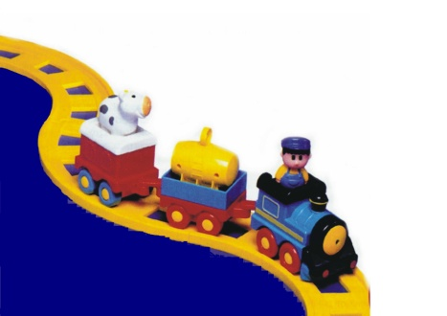

МБДОУ «Детский сад № 3 г. Беслана»
«Группа Затейники»

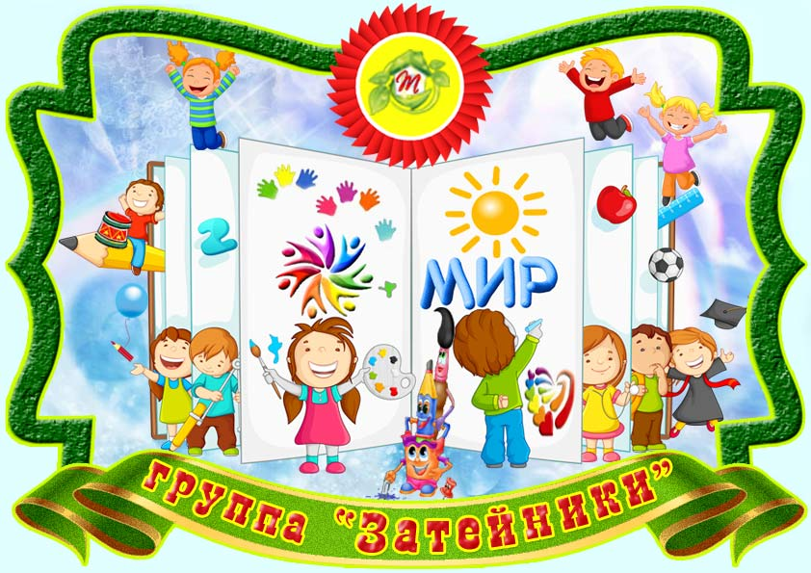

Под редакцией воспитателей группы:
Габуевой Марины Г.
Кубаловой Ирины В.

Лаборатория безопасности

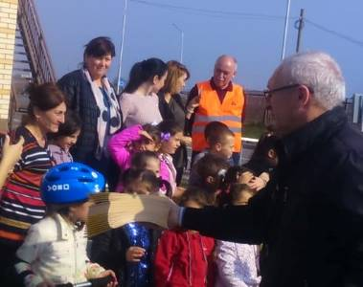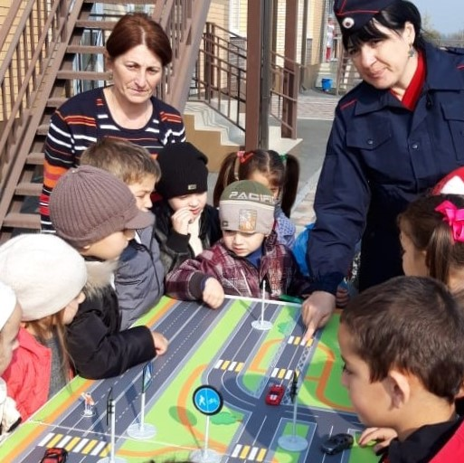

Дисциплинированный участник дорожного движения – кто он и какие у него обязанности? Ответ на этот вопрос получили воспитанники старшей группы. Сотрудники Госавтоинспекции Северо-Осетинского регионального отделения общественной организации “Всероссийское общество автомобилистов”, провели обучающее мероприятие детей нашего детского сада. В игровой, наиболее доступной для восприятия малышами, инспекторы рассказали, как правильно переходить дорогу.
Что означают сигналы светофора, для чего нужны ремни безопасности и световозвращающие элементы”. В таком возрасте дети не всегда осознают опасность, которая может подстерегать на проезжей части. Благодаря занятием в игровой форме малыши лучше усваивают жизненно важную информацию. Им интересно отвечать на вопросы викторины, отгадывать загадки, они искренне радуются любым новым занятиям», - отметила инспектор по БДД. Сотрудники Лаборатории безопасности рассказали, как пользоваться двухколёсным транспортом, при этом обязательно используя защитную экипировку, объяснив, что кататься можно в специально отведённых для этого местах. Затем от практики – к делу. Специалисты помогли детям проехать на велосипедах по траектории, строго соблюдая ПДД. В завершении мероприятия инспекторы подарили детям раскраски и световозвращающие брелоки.

Наши будни
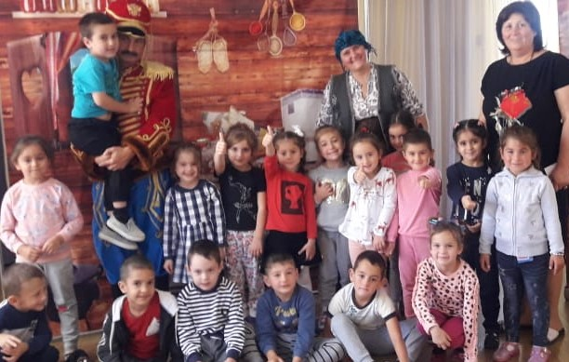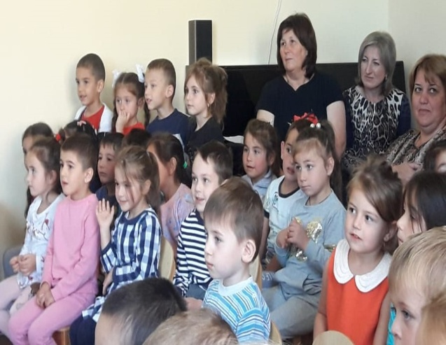

К нам приехал театр « Каша из топора»

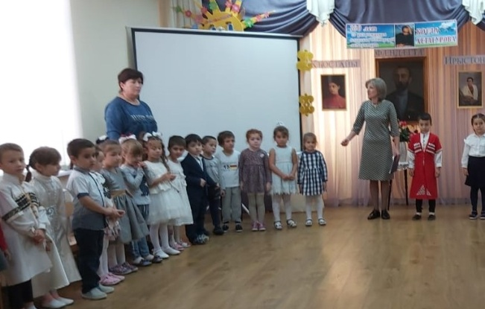 У нас в саду прошла традиционная тематическая неделя Коста посвященная 160 годовщине со дня рождения знаменитого поэта К.Л.Хетагурова. На празднике дети читали стихи Коста драматизировали его произведения, играли , пели, танцевали национальные танцы.

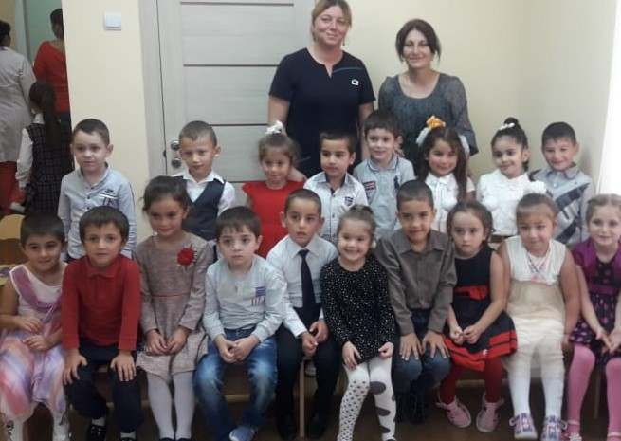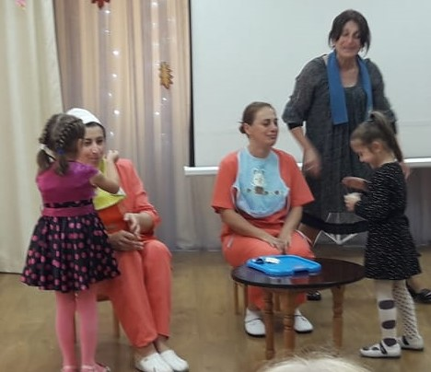

27 сентября прошел трогательный праздник который организовали дети старшей группы вместе с воспитателями ко дню дошкольного работника.

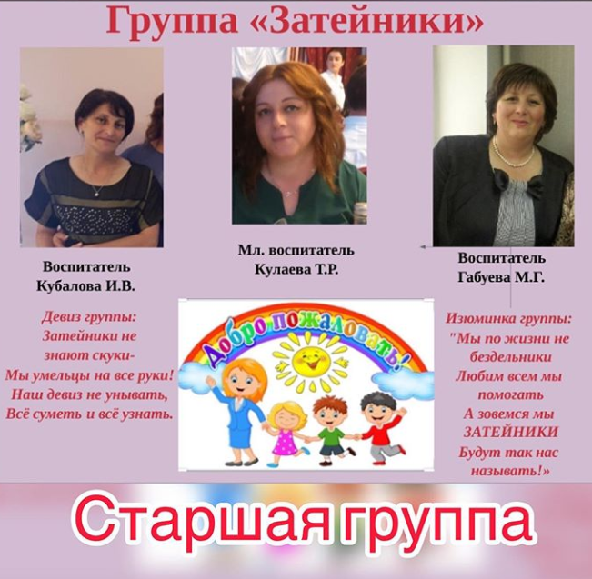

Свой первый день рождения отметил наш детский сад. Это было красочное, незабываемое событие. Воспитанники исполняли песни, частушки танцы, читали стихи, звучали поздравления и пожелания для всех присутствующих. Уютная и праздничная атмосфера царила в детском саду весь день.
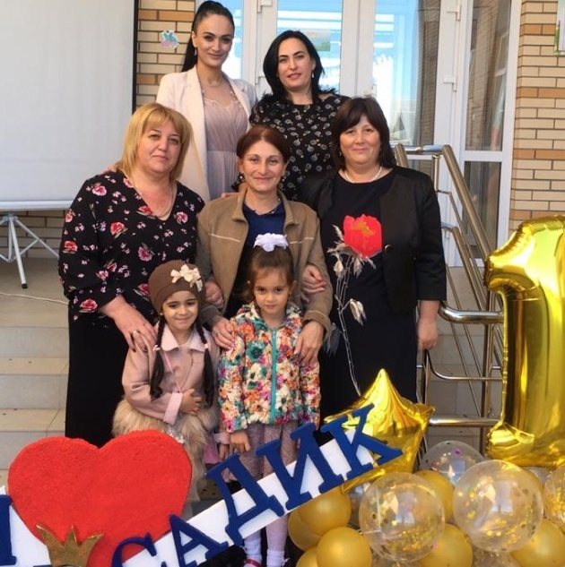

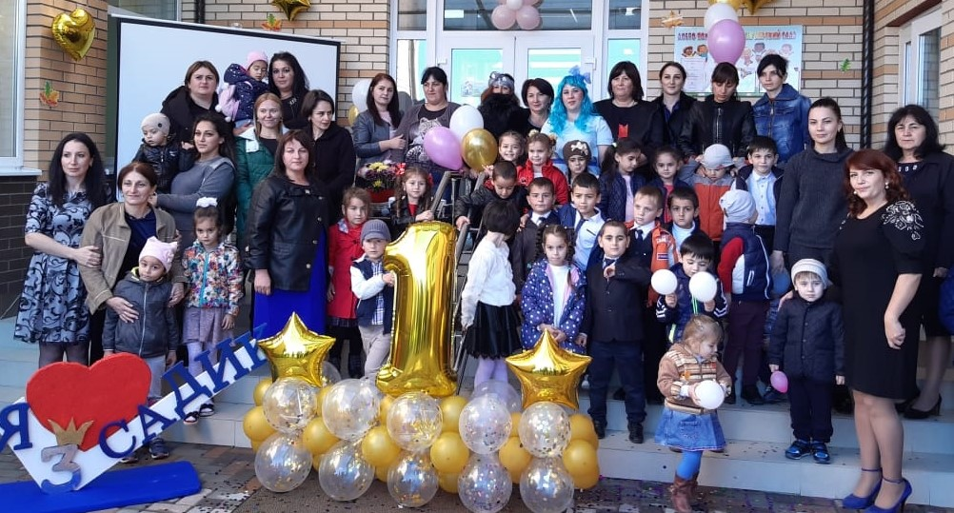

Мама…
Какое великое слово! Мать дает жизнь своему ребенку. Мать волнуется и печалится, чтобы ребенок ее был здоров, сыт, счастлив.
Мать – это окно в мир! Она помогает ребенку понять красоту мира. У мамы самое доброе, самое ласковое сердце, самые нежные, самые заботливые руки, которые умеют все. В ее сердце никогда не гаснет любовь!

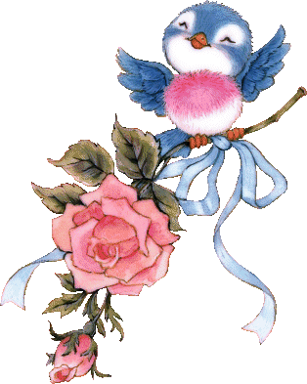
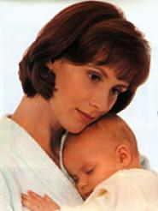
На днях в старшей группе попрощались с осенью и заодно поздравили дорогих мамочек с одним из самых душевных праздников «Днём матери». Исполнив песни, пляски, сценку «Овощи» дети попрощались с осенью и воспользовались возможностью публично поблагодарить мам за подаренную жизнь, заботу и ласку. Они вместе с воспитателями Мариной Георгиевной и Ириной Владимировной организовали целое представление для родителей. Активными участниками праздника стали сами мамы, включившись в конкурсные игры «Кто не уронит мяч»; «Официанты»; «Узнай своего ребёнка на ощупь»; «Кто быстрее уберёт квартиру».Вниманию зрителей была представлена трогательная презентация, где дети хором признались своим мамам в любви. Кульминацией вечера стала песня «Мама».

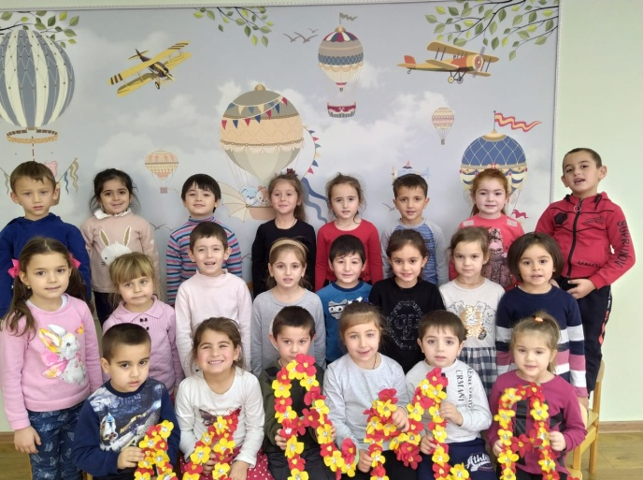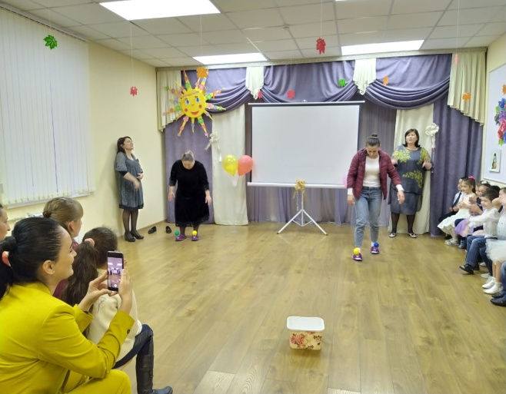

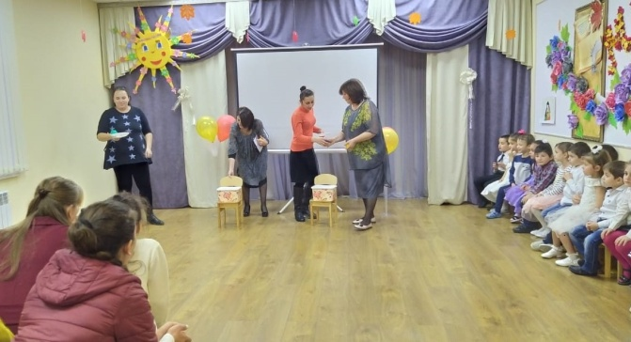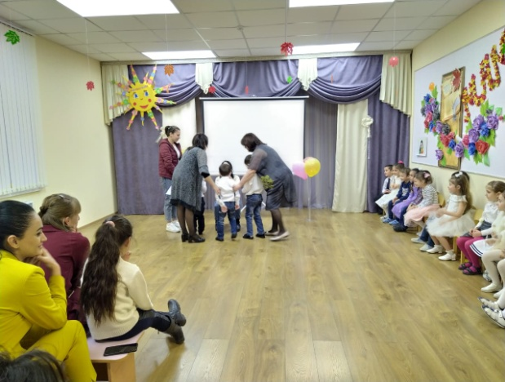

Если ребёнок плохо ест
Время еды должно быть периодом отдыха и удовольствия для всех. Тем не менее, дети часто именно во время еды втягивают нас в конфликты и начинают самоутверждаться самым неподходящим способом.

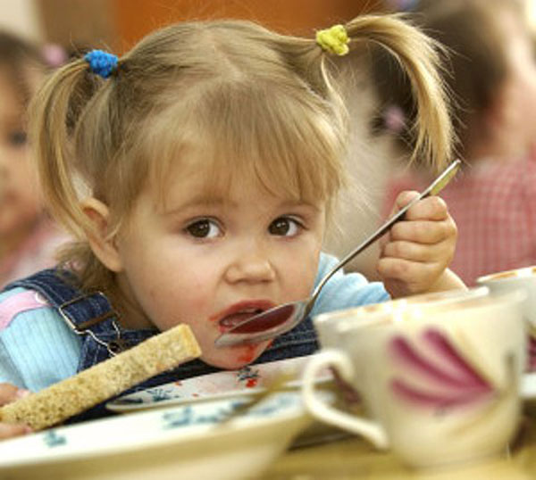
Как предотвратить проблему

Вы являетесь для ребенка главным примером поведения за столом, поэтому должны есть вместе с ним и то же, что и он.
Малышу следует предложить поесть, но ни в коем случае не заставлять есть насильно.
Можно сказать: «Пожалуйста, скушай по маленькой порции каждого блюда, иначе это будет невежливо».
Ребенок должен иметь право отказаться съесть «даже по маленькому кусочку». Если на него не давить, то рано или
поздно он начнет есть нормально. Спокойный подход к еде способствует установлению здорового отношения к ней.
Во время еды вовлекайте ребенка в неторопливый разговор. Как можно чаще что-нибудь готовьте вместе.
Как справиться с проблемой, если она уже есть

Если ребенок слишком быстро заглатывает пищу, накладывайте еду в тарелку понемногу, но обязательно скажите малышу, что приготовили еды достаточно и можете дать ему добавки.
Объясните ребенку, что пищу нужно жевать медленно, чтобы организм мог взять из хорошо прожеванной пищи больше полезных веществ, это помогает человеку расти высоким, красивым и сильным.
Если ребенок ест слишком вяло, накладывайте в тарелку пищу понемногу, постепенно добавляя ее. Объясните ему, что с маленькой порцией справиться гораздо легче. Не заостряйте на этой проблеме слишком много внимания, чтобы не усугубить ситуацию.
Если ребенок слишком привередлив в еде, для начала давайте ему новую еду очень маленькими порциями. Не заставляйте есть насильно. Постарайтесь задать за столом спокойный благожелательный тон, продемонстрируйте свое положительное отношение к конкретной еде.

